1. Пользователь вводит число. Определить, является ли оно четным.

#include "iostream"

using namespace std;

void main()

{

int a;

cout << "Please input digit ";

cin >> a;

if (a % 2 == 0) cout << "This number is a pair" << endl; else cout << "This number is odd" << endl;

system("pause");

}

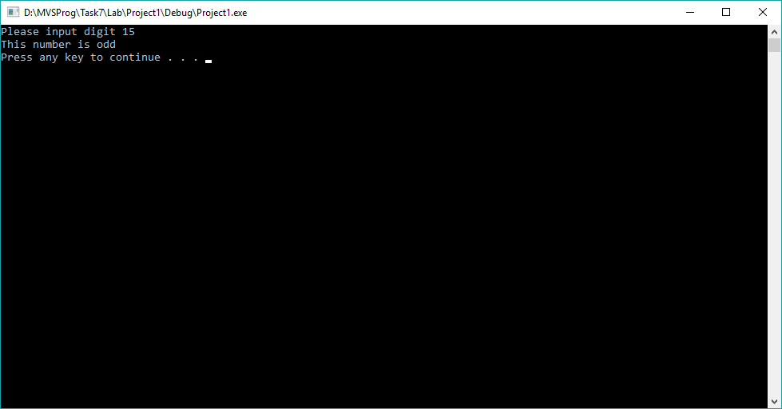

1. Пользователь вводит два числа. Вывести на экран меньшее из этих чисел.

#include "iostream"

using namespace std;

void main()

{

int a, b;

cout << "Please first digit ";

cin >> a;

cout << "Please second digit ";

cin >> b;

if (a < b) cout << a << endl; else cout << b << endl;

system("pause");

}

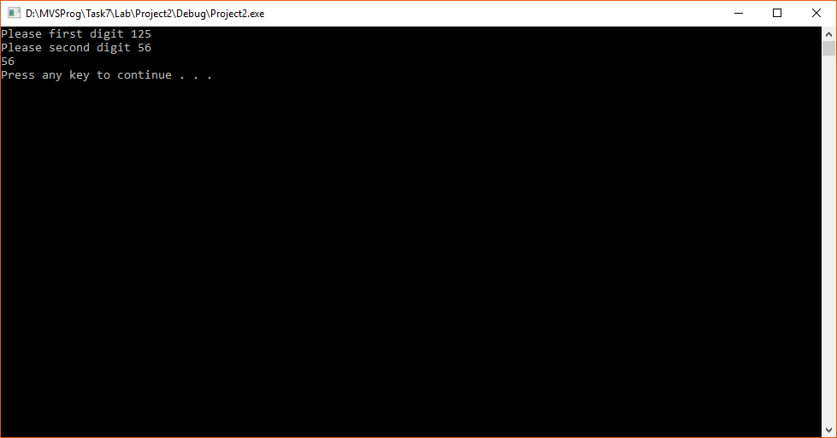

1. Пользователь вводит число. Определить, положительное это число, отрицательное или равно нулю.

#include "iostream"

using namespace std;

void main()

{

int a;

cout << "Input digit ";

cin >> a;

if (a > 0) cout << "The number is valid " << endl; else

if (a == 0) cout << "The number is 0 " << endl; else cout << "The number is negative" << endl;

system("pause");

}

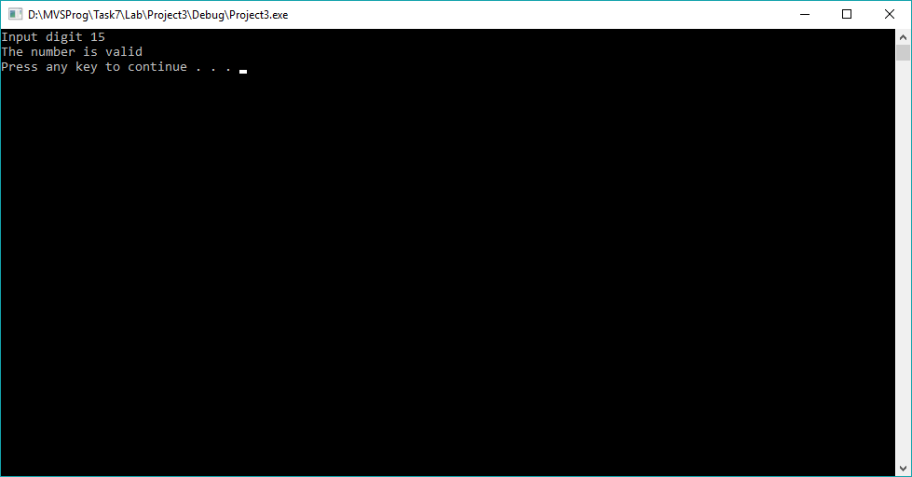

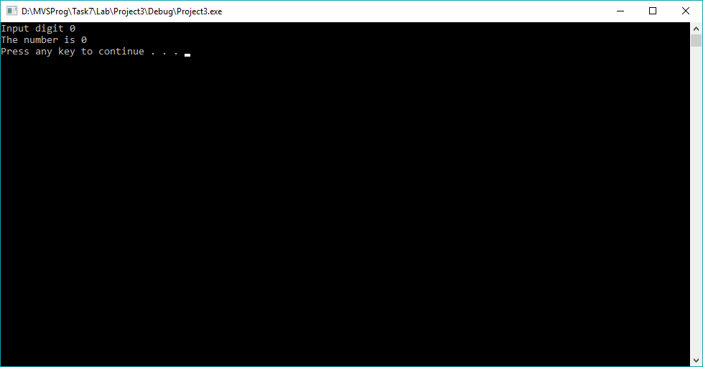

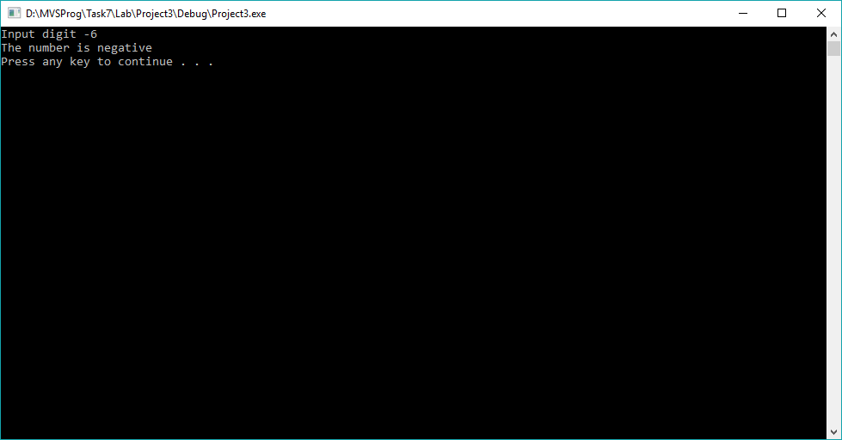

1. Пользователь вводит два числа. Определить, равны ли эти числа, и если нет, вывести их на экран в порядке возрастания.

#include "iostream"

using namespace std;

void main()

{

int a, b;

cout << "Input first digit ";

cin >> a;

cout << "Input second digit ";

cin >> b;

if (a == b) cout << "These numbers are equal" << endl; else

if (a < b) cout << a <<", "<< b << endl; else cout << b << ", "<< a << endl;

system("pause");

}

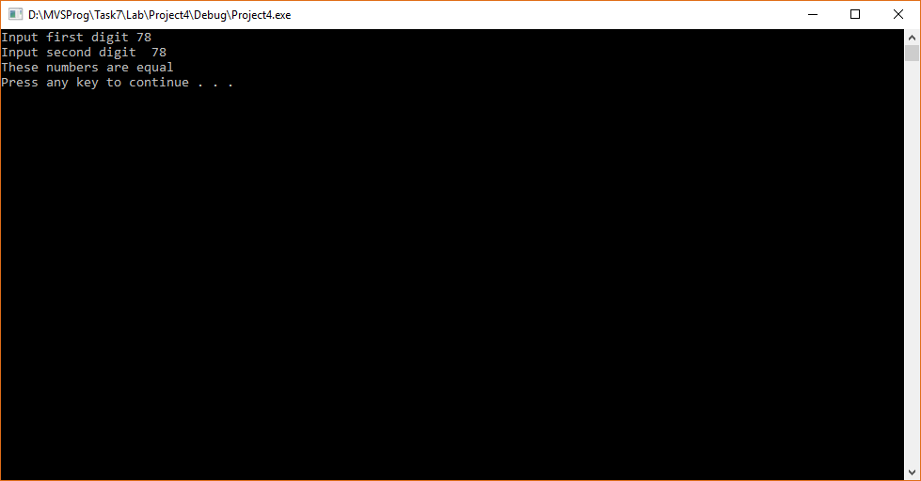

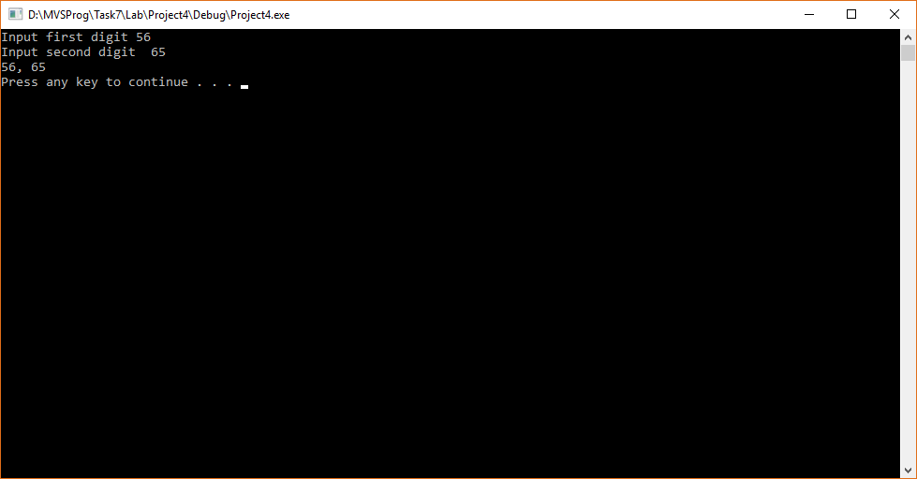

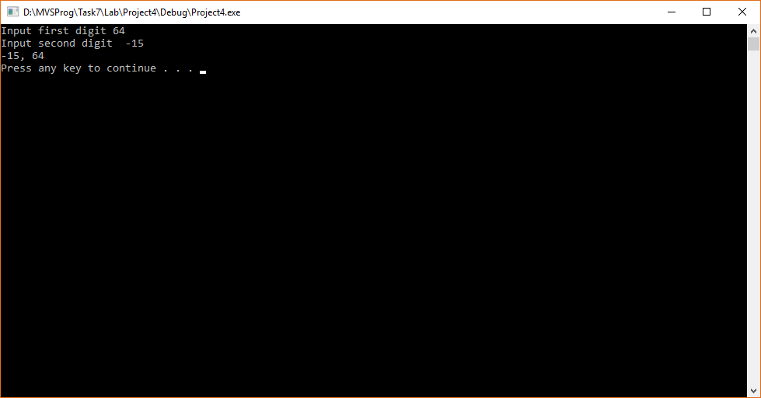

1. Пользователь с клавиатуры вводит 5 оценок студента. Определить, допущен ли студент к экзамену. Студент получает допуск, если его средний балл 4 балла и выше.

#include "iostream"

using namespace std;

void main()

{

int a, b, c, d, e, sum;

cout << "Input first digit ";

cin >> a;

cout << "Input first digit ";

cin >> b;

cout << "Input first digit ";

cin >> c;

cout << "Input first digit ";

cin >> d;

cout << "Input first digit ";

cin >> e;

sum = (a + b + c + d + e) / 5;

if (sum >= 4) cout << "The student is admitted to the exam" << endl; else cout << "Student is not allowed to take the exam" << endl;

system("pause");

}

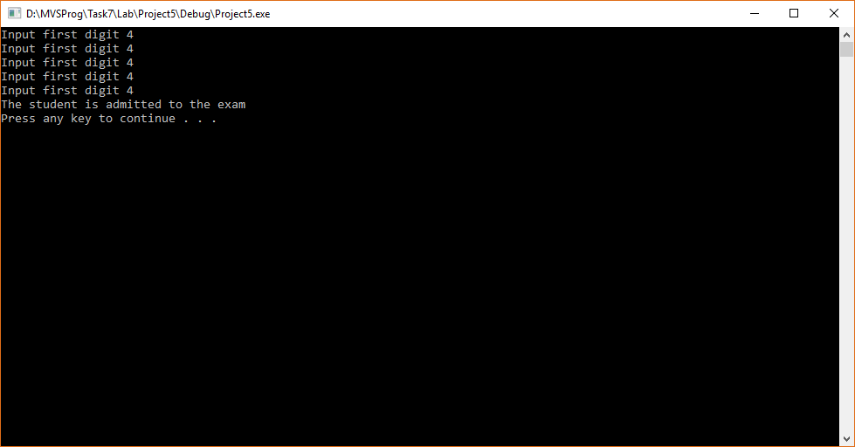

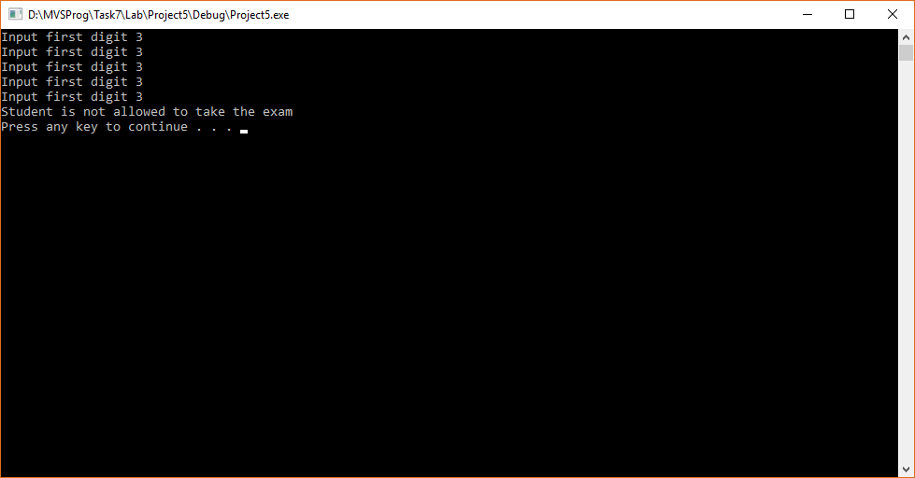

1. Пользователь вводит с клавиатуры число. Если оно четное, умножить его на три, иначе – поделить на два. Результат вывести на экран.

#include "iostream"

using namespace std;

void main()

{

int sum;

cout << "Input sum ";

cin >> sum;

if (sum % 2 == 0) cout << sum \* 3 << endl; else cout << sum / 2.0 << endl;

system("pause");

}

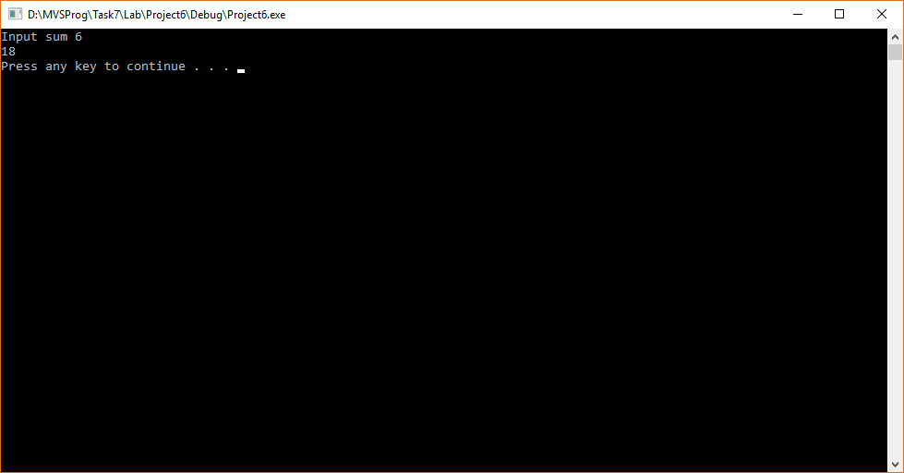

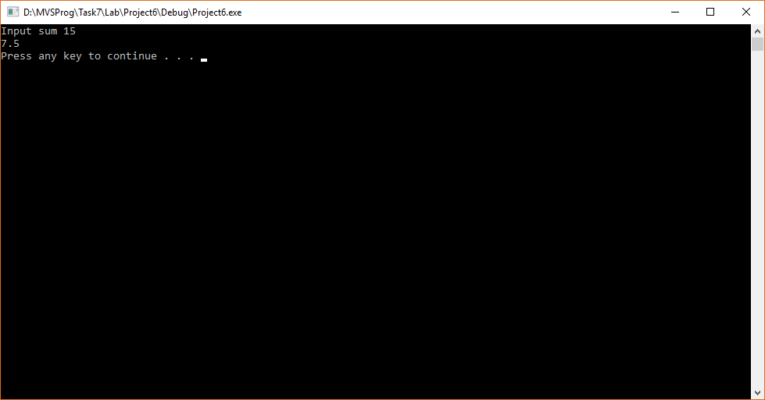

1. Написать программу-калькулятор. Пользователь вводит два числа и выбирает арифметическое действие. Вывести на экран результат.

#include "iostream"

using namespace std;

void main()

{

float a, b; char ch;

cout << "Input first digit ";

cin >> a;

cout << "Input first digit ";

cin >> b;

cout << "Input first digit ";

cin >> ch;

if (ch == '+') cout << a + b << endl; else

if (ch == '-') cout << a - b << endl; else

if (ch == '\*') cout << a \* b << endl; else

if (ch == '/') cout << a / b << endl;

system("pause");

}

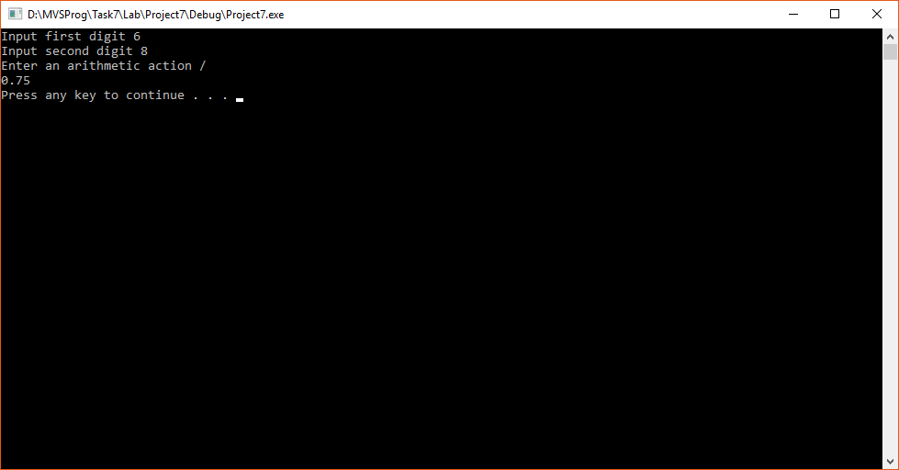

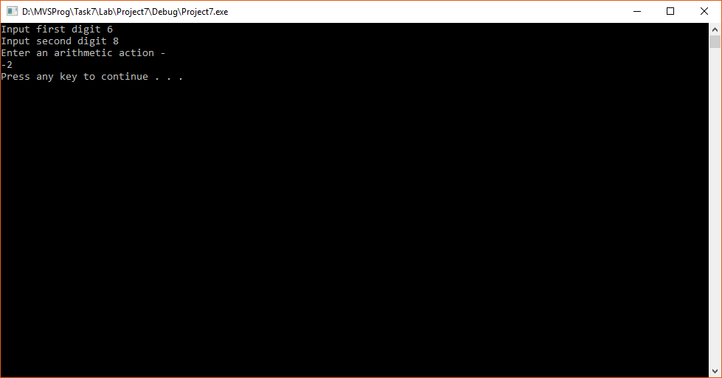

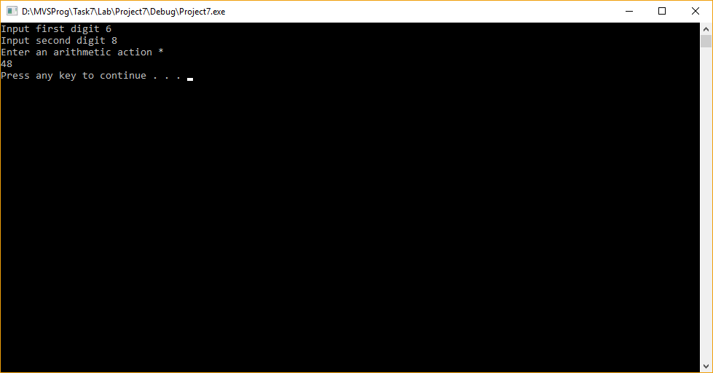

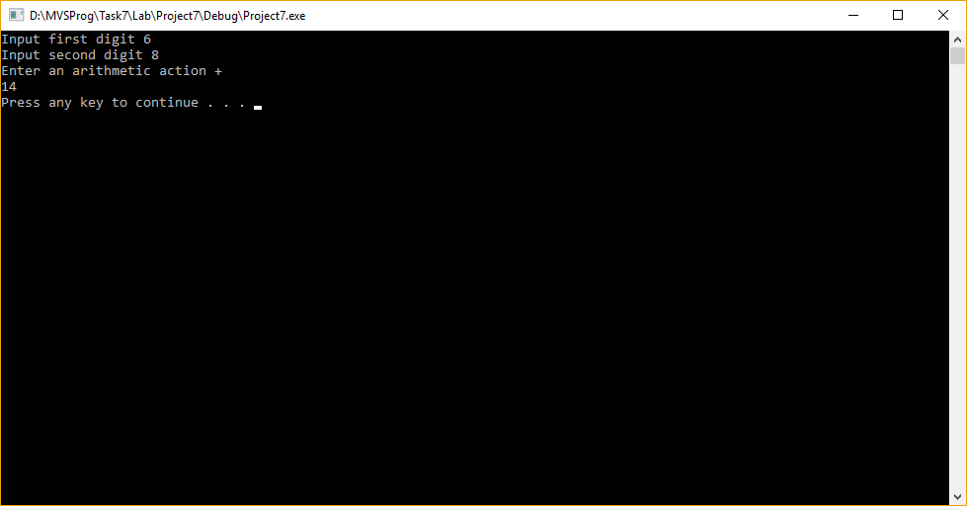

1. Написать программу, которая по выбору пользователя возводит введенное им число в степень от нулевой до седьмой включительно.

#include "iostream"

using namespace std;

void main()

{

float a, b; char ch;

cout << "Input digit ";

cin >> a;

cout << "Input the degree of the number (from 0 to 7) ";

cin >> b;

if (b == 0) cout << "1" << endl; else

if (b == 1) cout << a << endl; else

if (b == 2) cout << a\*a << endl; else

if (b == 3) cout << a \* a \* a << endl; else

if (b == 4) cout << a \* a \* a \* a << endl; else

if (b == 5) cout << a \* a \* a \* a \* a << endl; else

if (b == 6) cout << a \* a \* a \* a \* a \* a << endl; else

if (b == 7) cout << a \* a \* a \* a \* a \* a \* a << endl; else

system("pause");

}

